Ονοματεπώνυμο:________________________________________12/4/24

1.Ο κυρ Παναγιώτης έχει έναν λαχανόκηπο σχήματος ορθογωνίου παραλληλογράμμου με πλευρές 17 μ. και 13,5 μ. Θέλει να το περιφράξει με συρματόπλεγμα. Πόσα μέτρα συρματόπλεγμα θα χρειαστεί και πόσο θα του στοιχίσει αν το ένα μέτρο κάνει 8,40 € ;



**13,5 μ.**

**17 μ.**



Απάντηση:________________________________________________

2.Ένας πατέρας έδωσε στα τρία παιδιά του από ένα οικόπεδο. Ήταν δίκαιος στη μοιρασιά;

α

γ

25 μ.

Β

12,5 μ 25 μ.

25 μ. 50 μ. 50 μ.

Απάντηση:________________________________________________________________

3. Ο κυρ Πέτρος είναι τεχνίτης. Τοποθετεί πλακάκια. Θέλει να τοποθετήσει μαρμάρινες πλάκες με πλευρές 0,25 μ. και 0,4 μ. στο τετράγωνο σαλόνι σπιτιού με πλευρά 8 μ. Πόσες μαρμάρινες πλάκες θα χρειαστεί; Λύση:

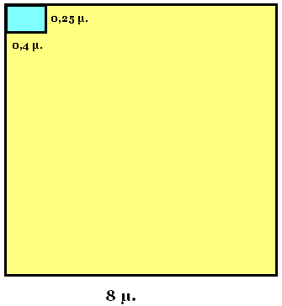

Απάντηση:_________________________________________________________________

4.Το δάπεδο μιας αίθουσας διδασκαλίας έχει σχήμα ορθογωνίου με μήκος 7,5 μ. και πλάτος 6,3 μ. Στρώθηκε με πλακάκια σχήματος τετραγώνου και με πλευρά 0,3 μ. Πόσα πλακάκια χρησιμοποιήθηκαν ;

Λύση

0,3 μ.

6,3 μ.

7,5 μ.

Απάντηση : Χρησιμοποιήθηκαν _____________ πλακάκια.